
Je retiens l’essentiel ● p. 326

Aménager les territoires ultramarins
©

Hatier

-

Paris

2016

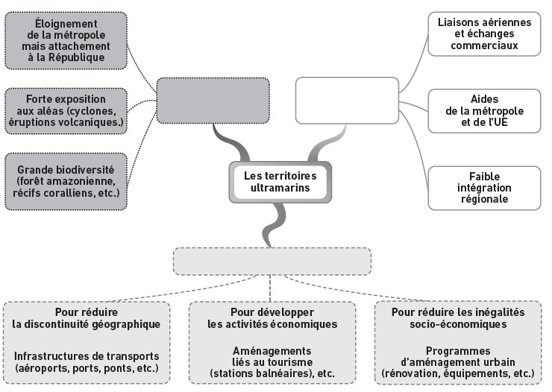
Des aménagements spécifiques
Des liens étroits avec la métropoles et l’UE
Les caractéristiques communes

• Complétez
les documents

ci
-
dessous
.

La carte mentale du chapitre

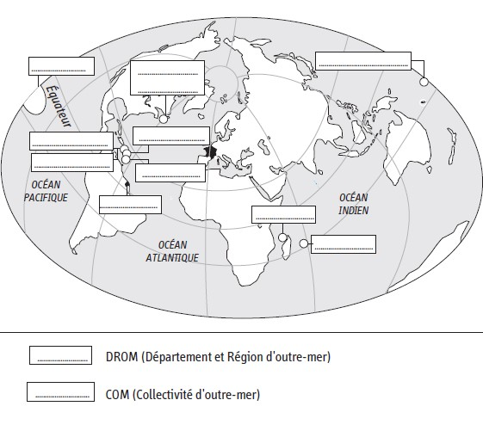
Polynésie
Guyane
Réunion
Réunion
Mayotte
Wallis-et-Futuna
Guadeloupe
Martinique
St-Martin
St-Barthélemy
Saint-Pierre et-Miquelon
Polynésie

Les DROM
-
COM

©

Hatier

-

Paris

2016

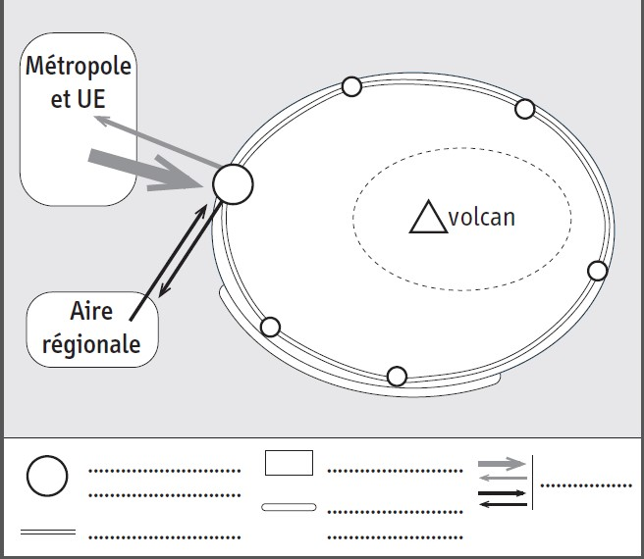
Route littorale
Littoral touristique
Échanges
Littoral touristique
Parc national
Chef-lieu (port et aéroport)
Route littorale

Un territoire ultramarin insulaire

